Упражнения для проведения экзамена на право управления транспортными средствами категорий "С" на автодроме ОГБПОУ «МТОТ» с. Соколовка

Упражнение № 4 "Остановка и начало движения на подъеме"

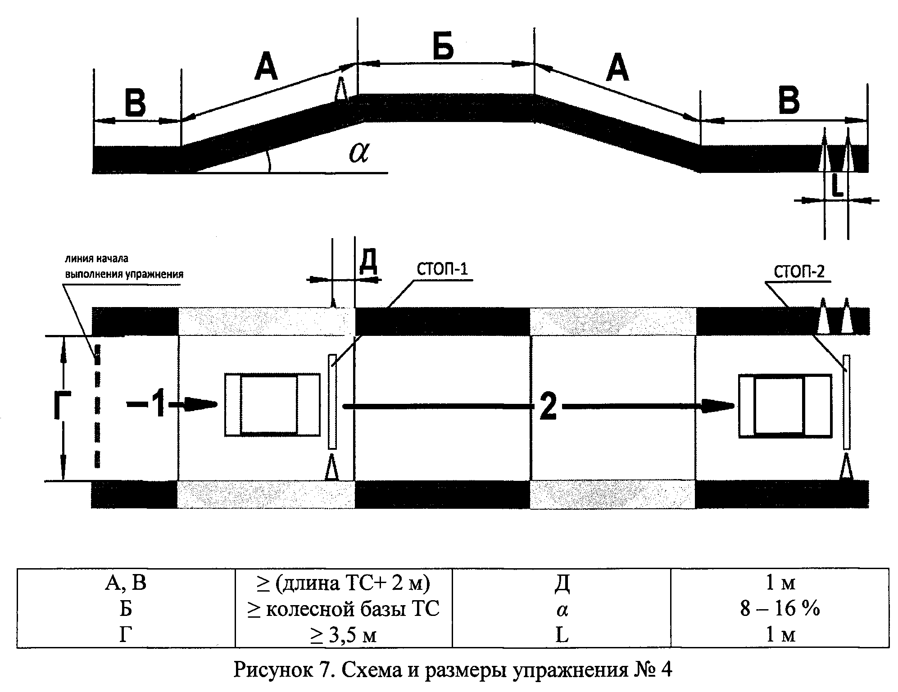

Для грузового автомобиля Камаз -55102(габаритные размеры: ширина-2900, длина-7570, колесная база-4510 )
А,В=9570
Б=5200
Г=4200
Д=1000
&=8
L=1000

Упражнение № 5 "Маневрирование в ограниченном пространстве"
Упражнение состоит из 3-х элементов: "Повороты на 90 градусов", "Разворот в ограниченном пространстве" и "Змейка".
Экзаменатором определяются для проведения экзамена 2 из 3-х элементов, входящих в состав настоящего упражнения.
1. "Повороты на 90 градусов".

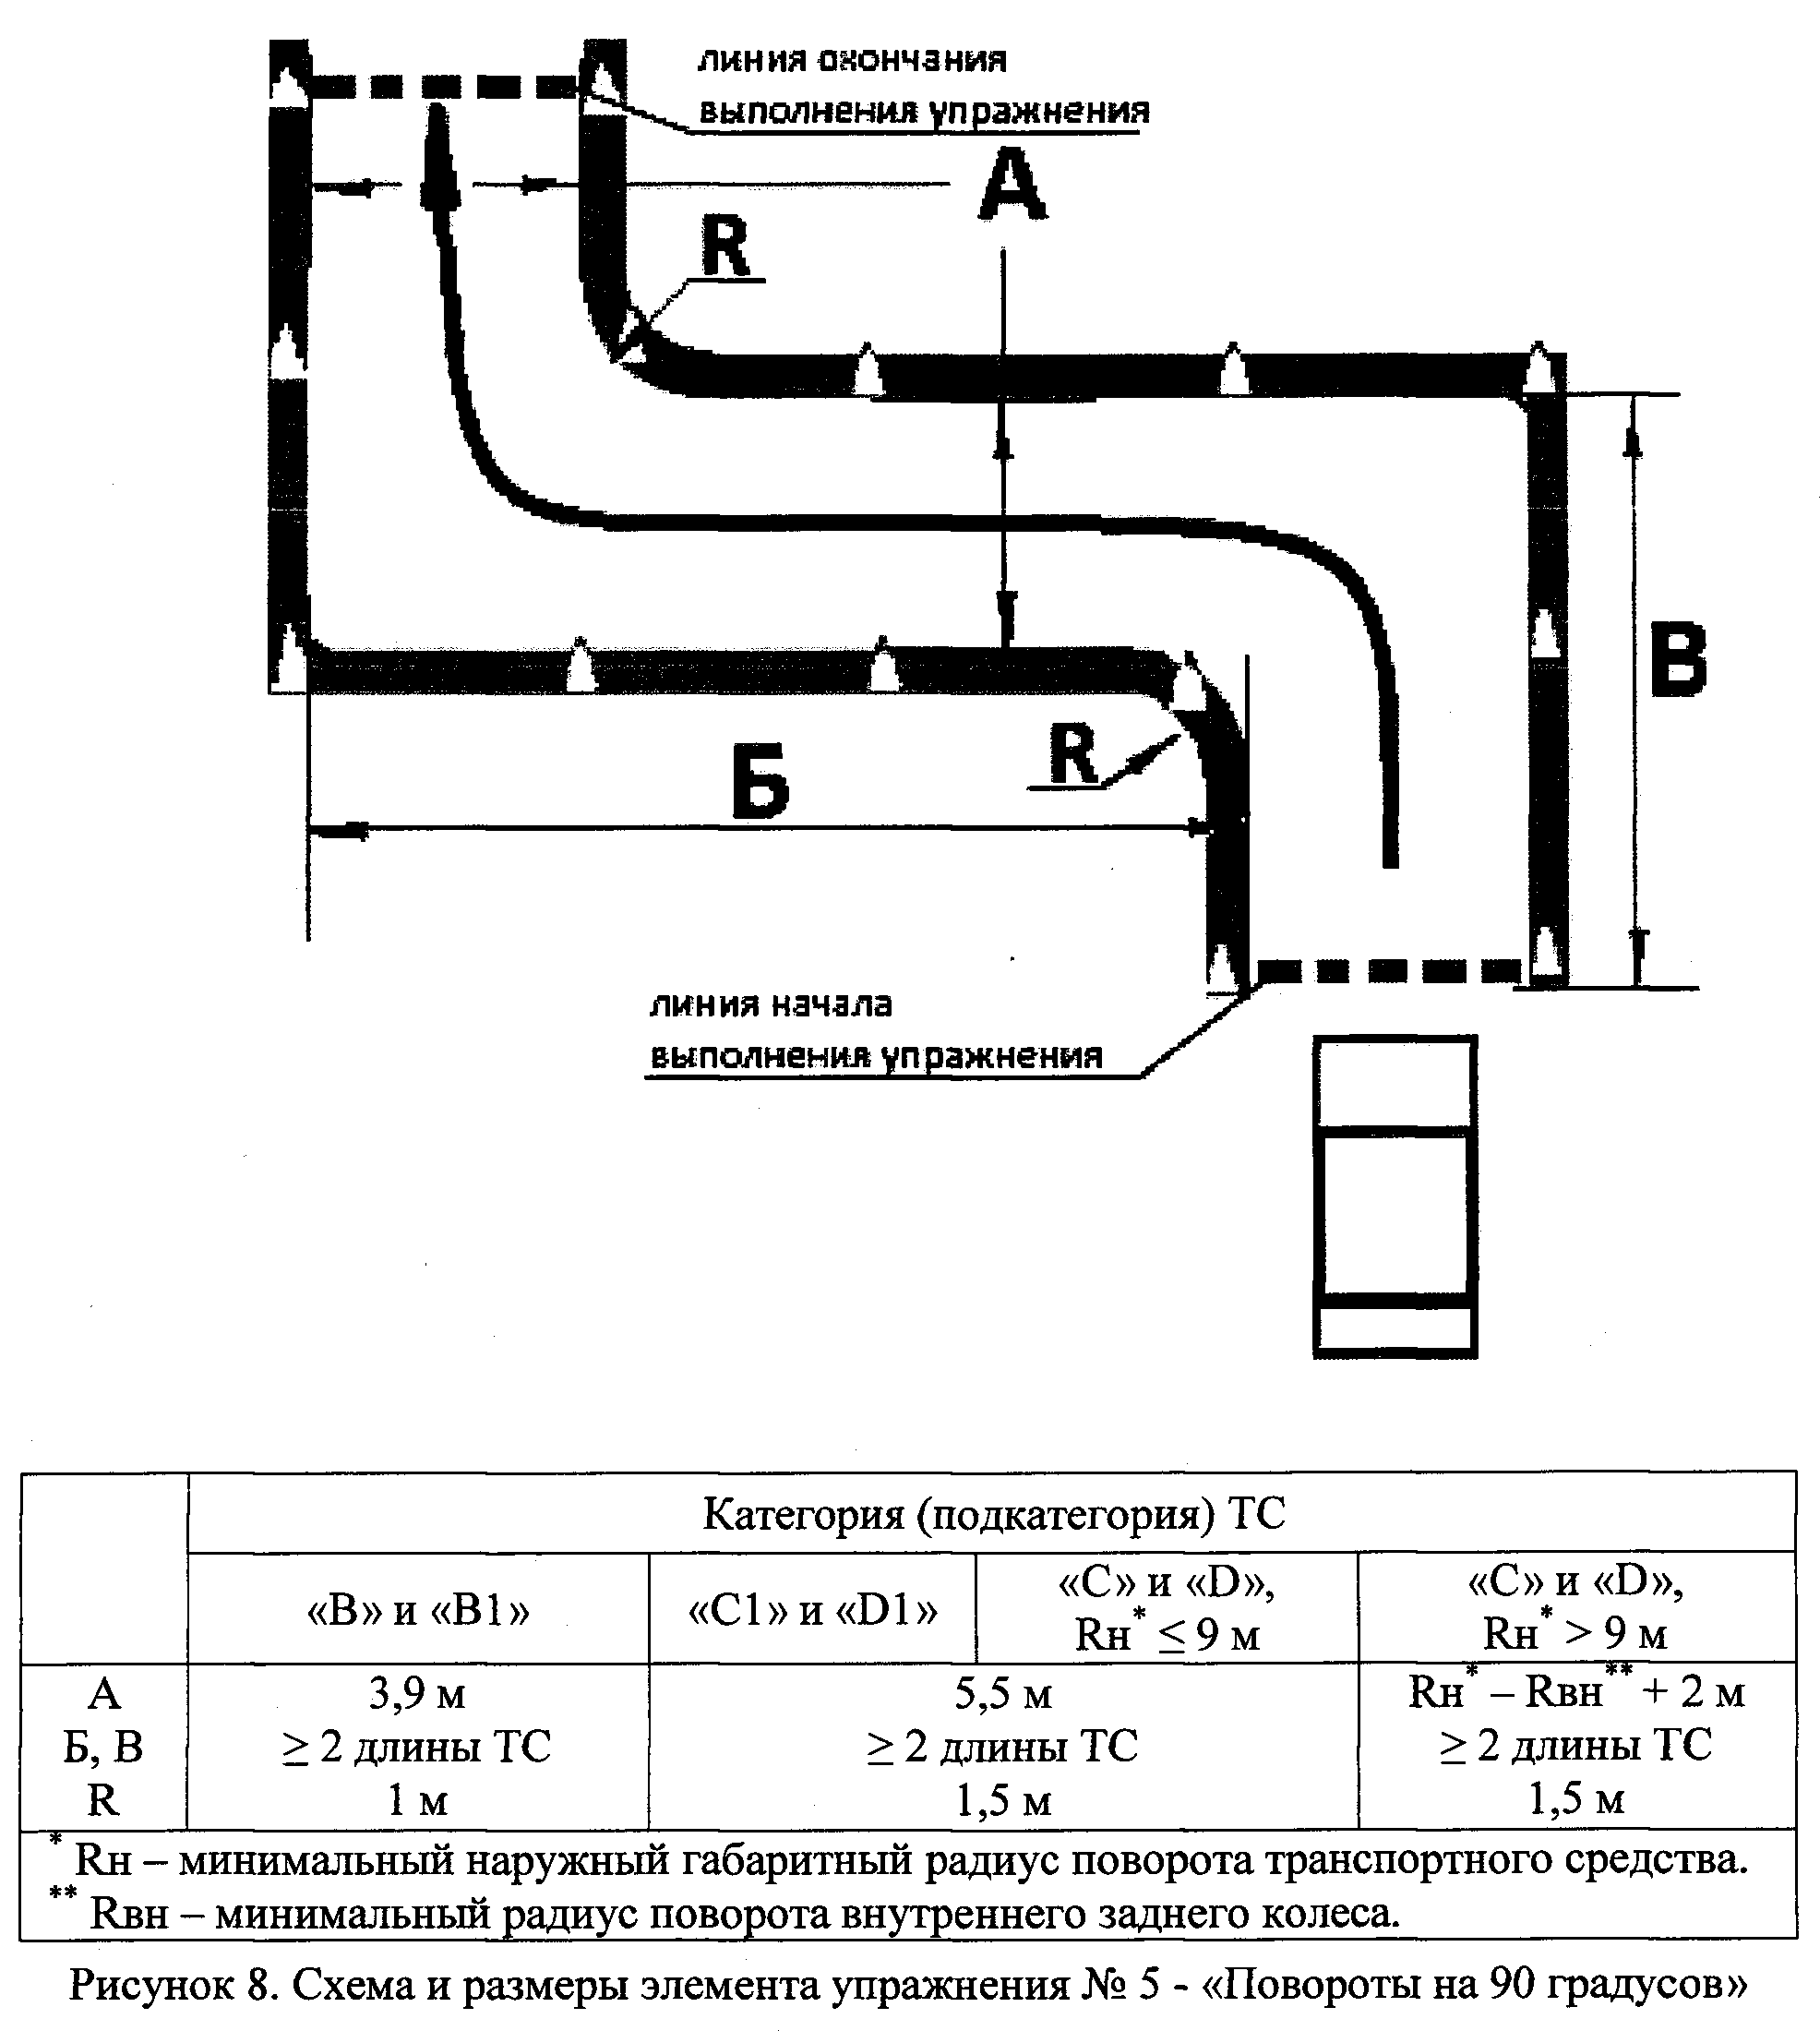
Для грузового автомобиля Камаз -55102(габаритные размеры: ширина-2900, длина-7570 )
А=5500
Б,В=15140
R=1500
2. "Разворот в ограниченном пространстве".

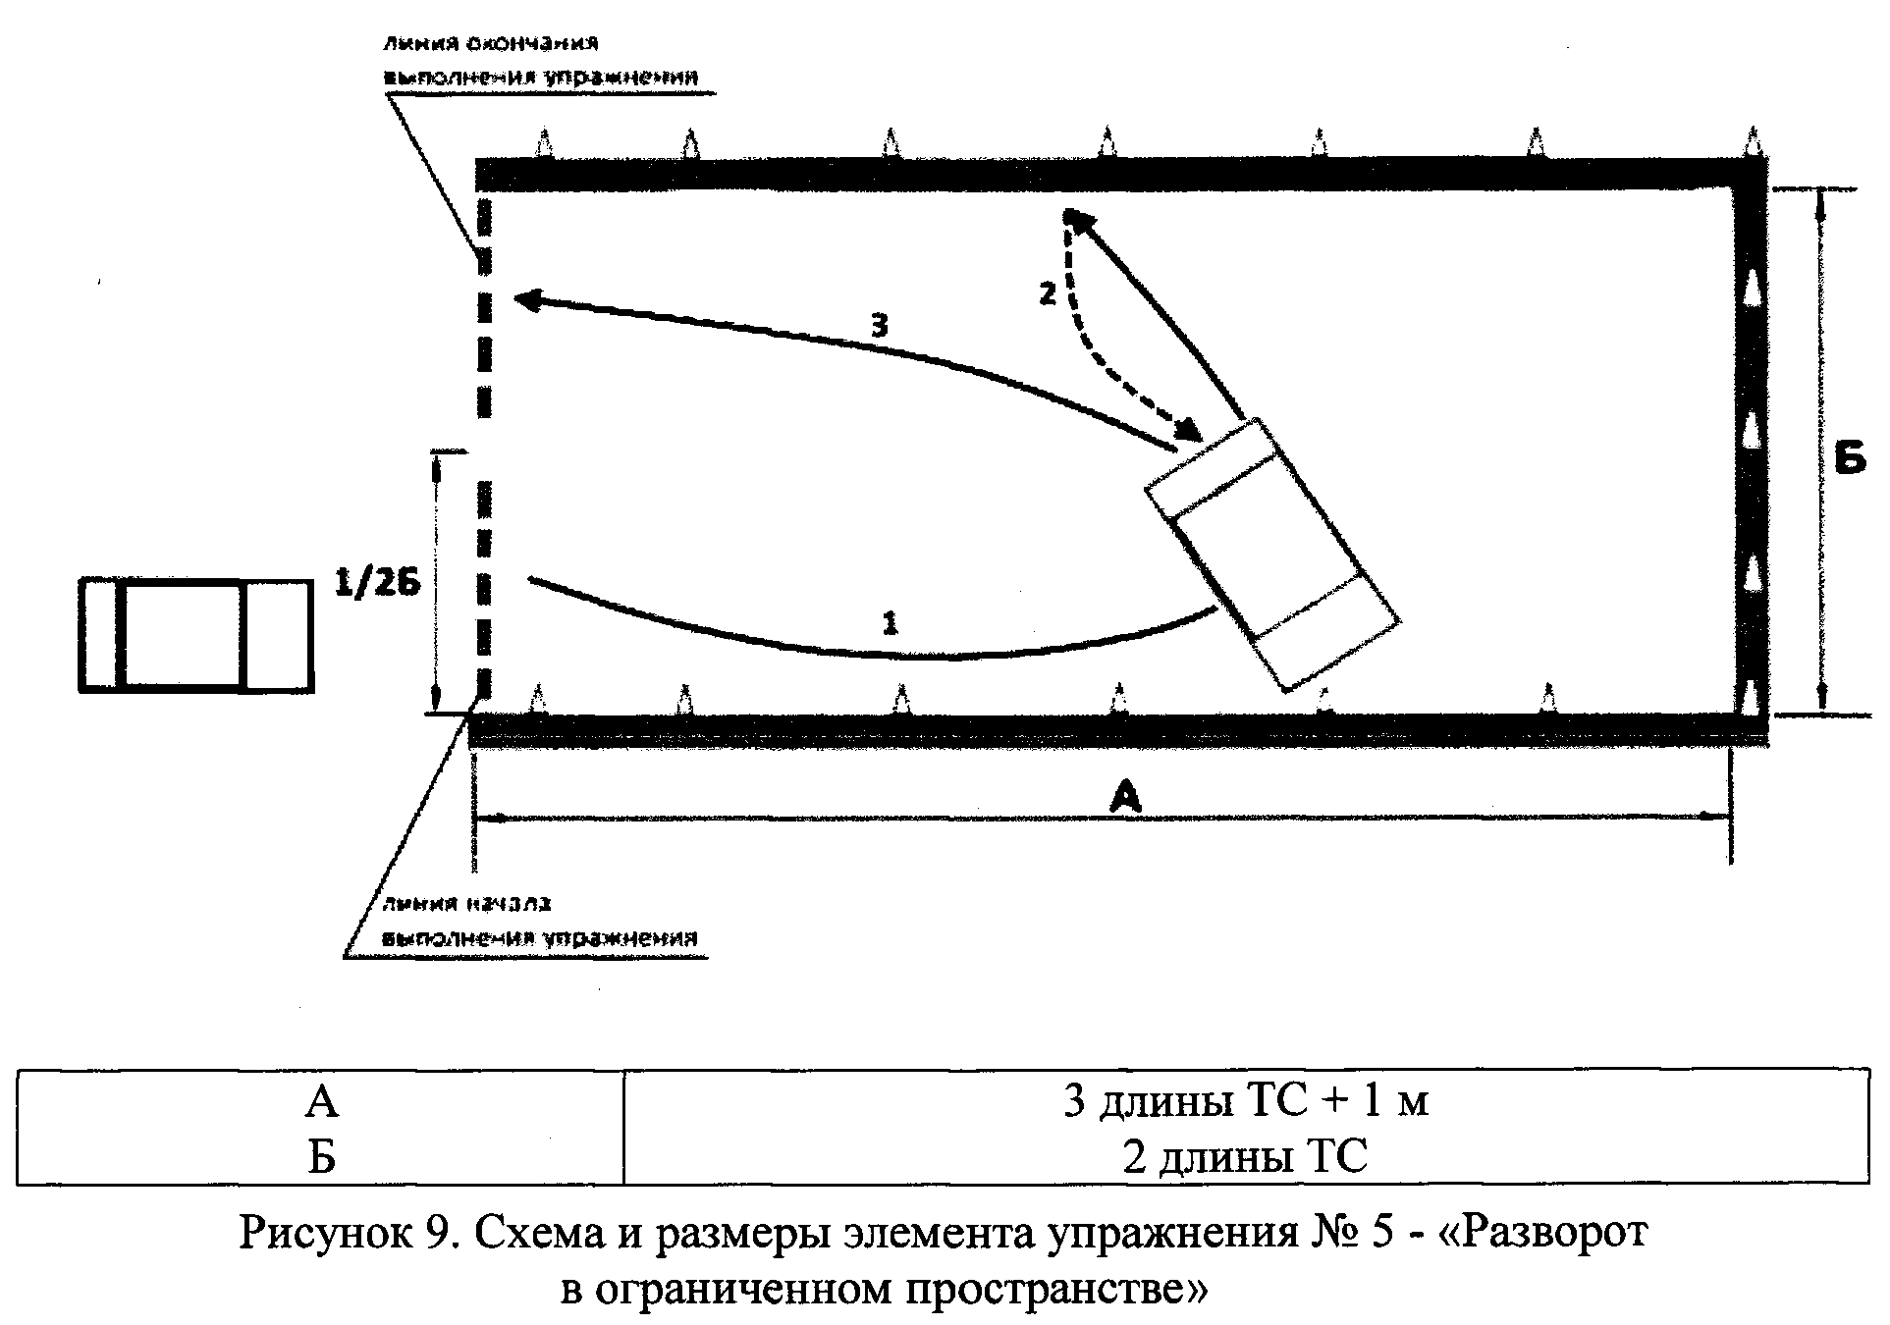

Для грузового автомобиля Камаз -55102(габаритные размеры: ширина-2900, длина-7570 )
А=23710
Б=15140

3. "Змейка".

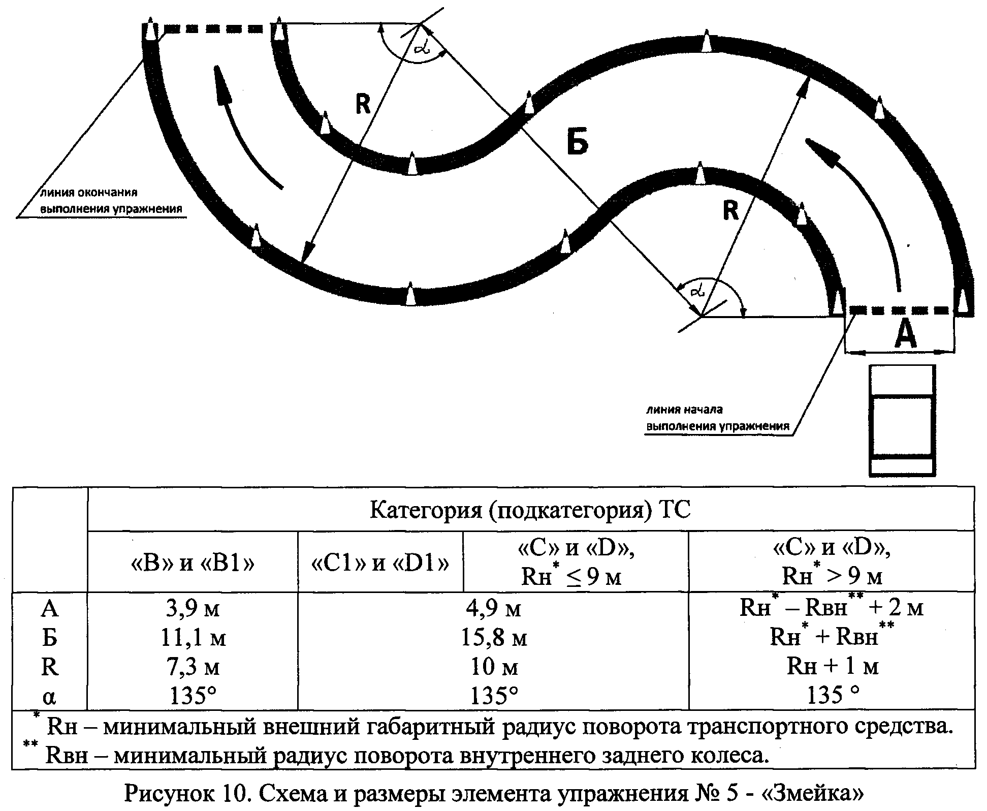

Для грузового автомобиля Камаз -55102(габаритные размеры: ширина-2900, длина-7570 )
А=4900
Б=15800
R=10000
&=135

Упражнение № 6 "Движение и маневрирование задним ходом, въезд в бокс задним ходом"

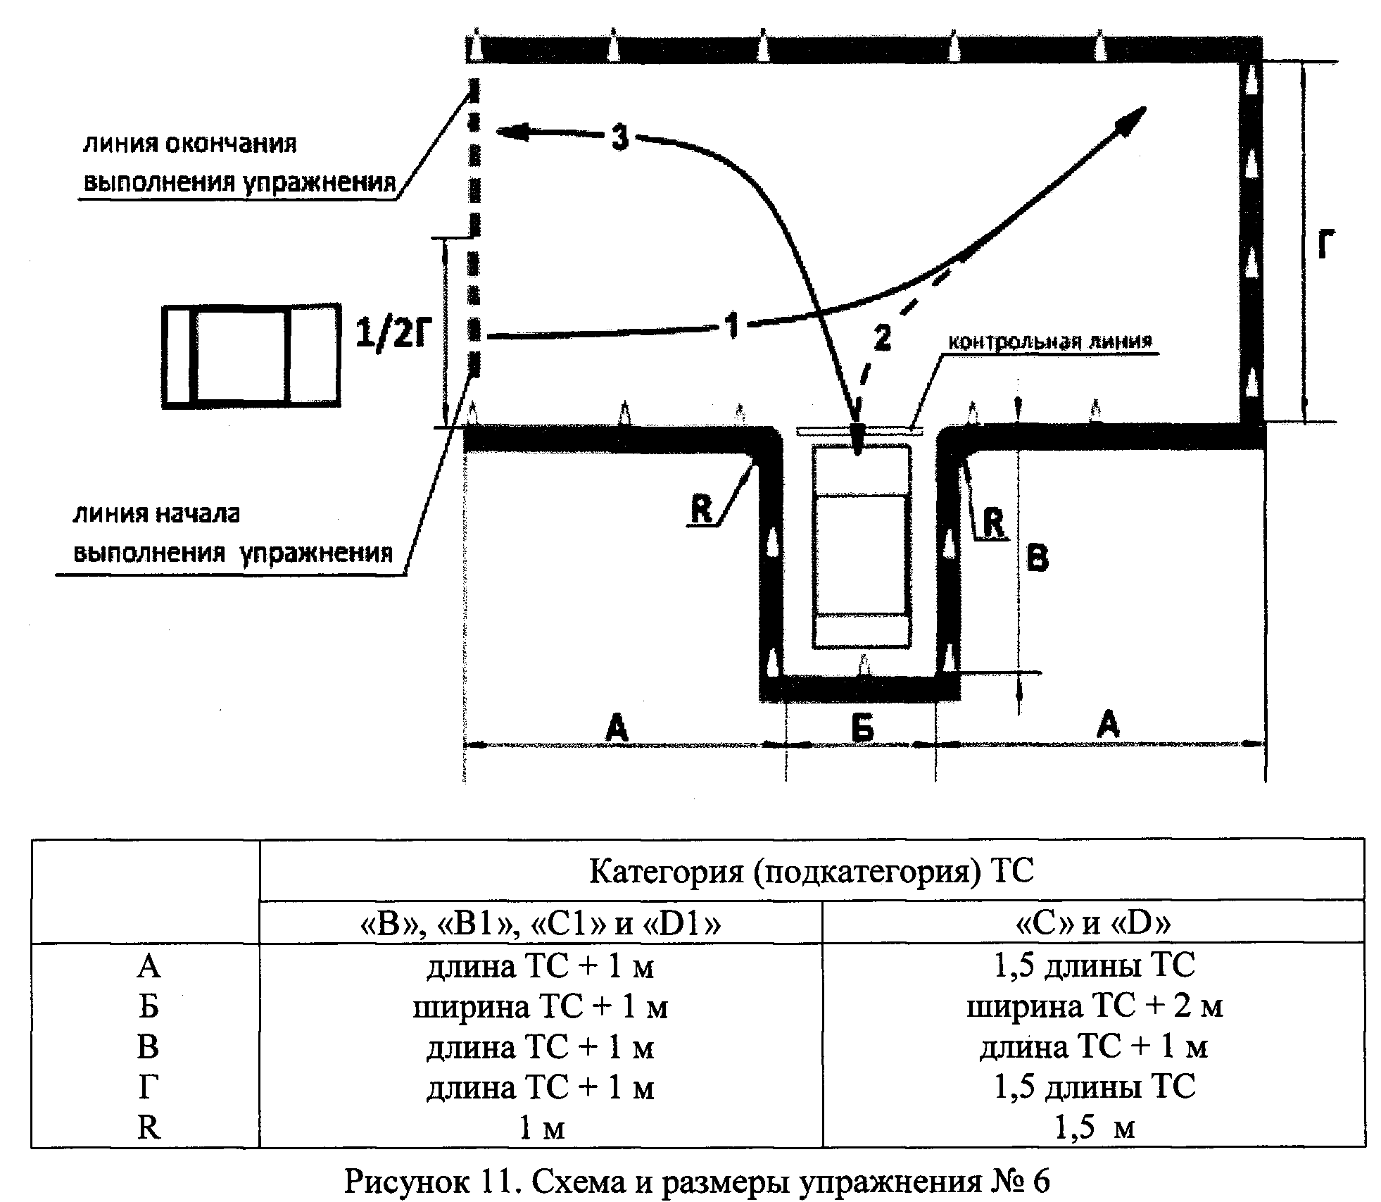

Для грузового автомобиля Камаз -55102(габаритные размеры: ширина-2900, длина-7570 )
А=11355
Б=4900
В=8570
Г=11355
R=1500

Упражнение № 7 "Парковка транспортного средства и выезд с парковочного места, парковка для погрузки (разгрузки) на погрузочной эстакаде (платформе), остановка для безопасной посадки или высадки пассажиров"

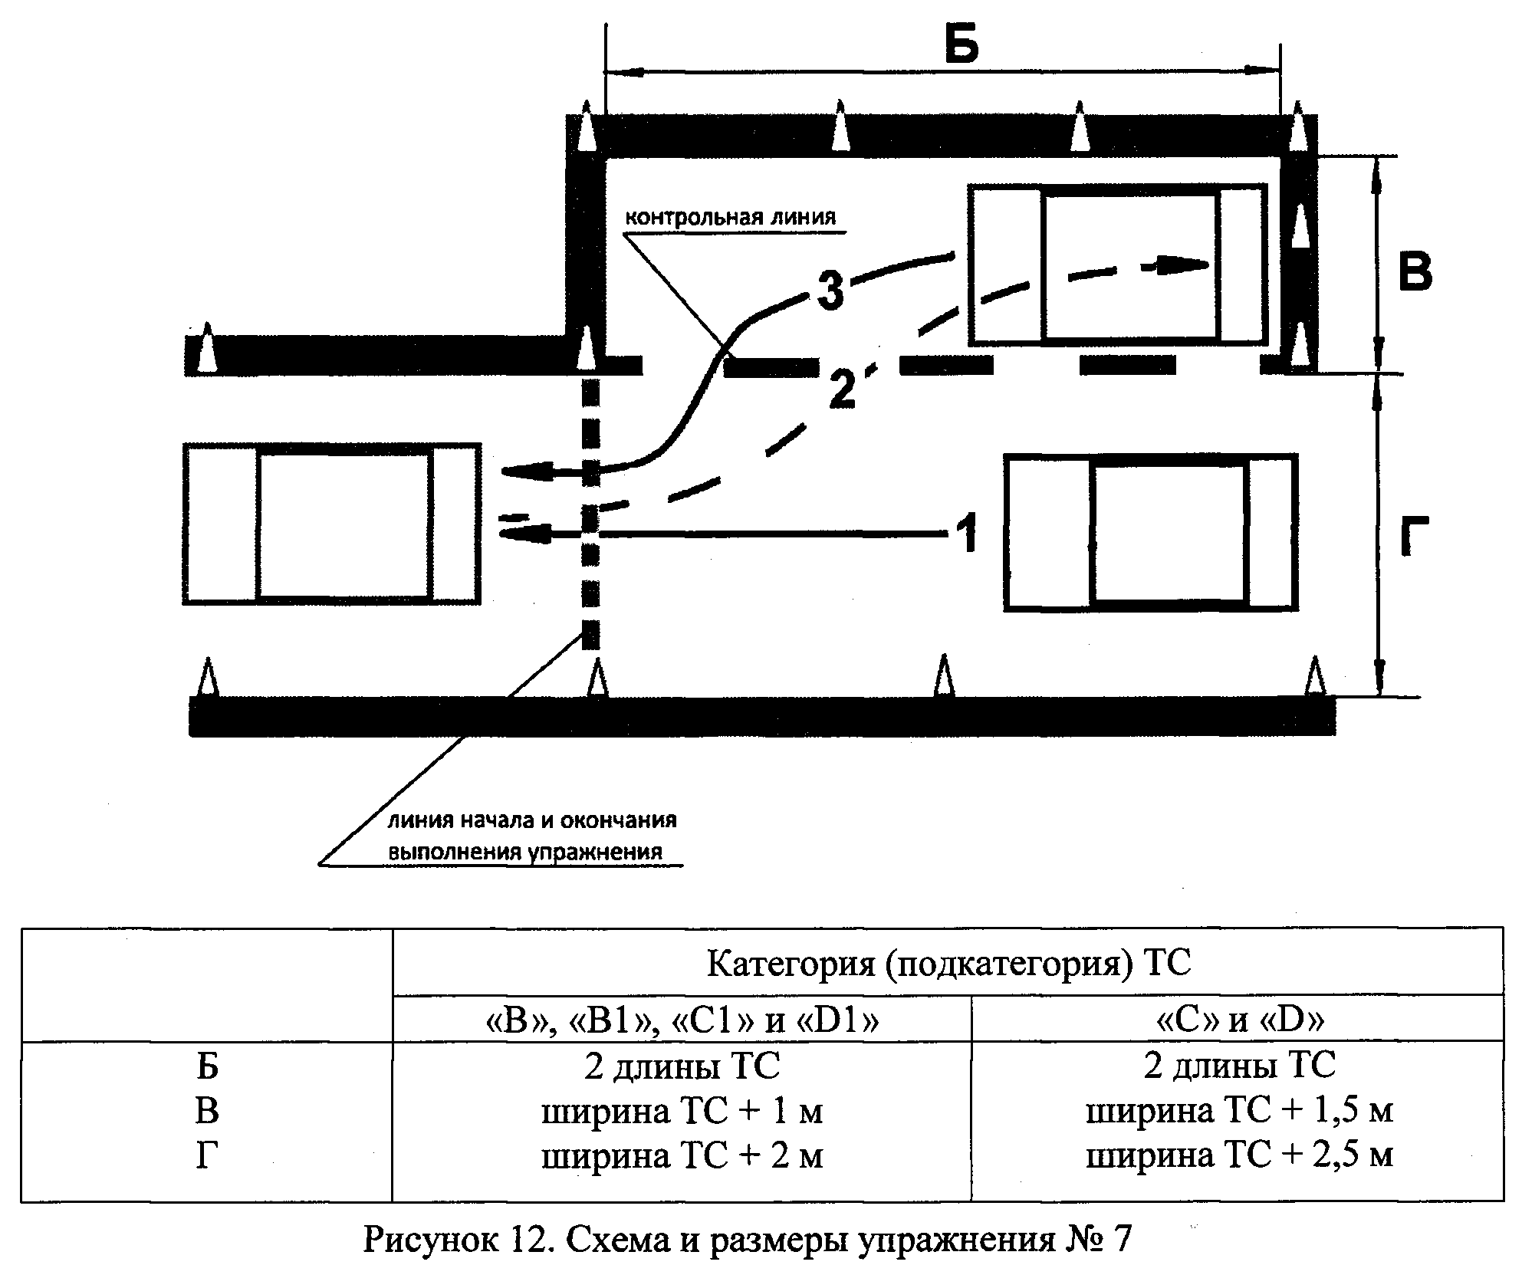

Для грузового автомобиля Камаз -55102(габаритные размеры: ширина-2900, длина-7570 )

Б=15140
В=4400
Г=5400

